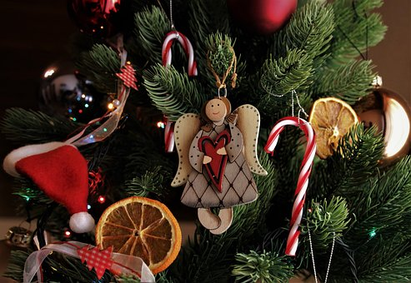
ΚΑΛΕΣ ΓΙΟΡΤΕΣ, με υγεία και αγάπη από το Σύλλογο Εκπαιδευτικών και τη Διεύθυνση του 1^{ου} ΓΕΛ Κορωπίου

